TC*-600数显温控仪使用说明书
一．技术指标：
- 输入类型：热电偶：K、E、J、PT100
- 测温范围： K（0～999℃）E（0～800℃）J（0～999℃ Pt100（-199～600℃）
3．显示精度：±1%F·S
4．控制方式：二位式或回差控制
5．输出方式：继电器常开常闭触点AC220V/10A 或AC220V 20A（特殊订购）
6．工作电源：AC90～242V 50Hz/60Hz或DC24V（特殊订购） 功耗：小于4W
7．工作环境：0~50℃，湿度≤85％RH，无腐蚀性及无强电磁辐射场合
二．面板介绍
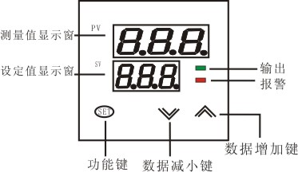
三、内部参数表
提示符 |  | 名称 | 设定范围 | 说 明 | 出厂值
1 |  | 温度设定值 | 由、决定 | 按▲或▼键3秒直接可修改设定值 | 50
一级菜单
2 |  | 测量误差修正 | -20~20 | 测量值有误差时可以通过此项值加或减修正 | 0
3 |  | 主控回差 | 1～50 |  | 1
4 |  | 上限报警 | 同上 | 超过报警点时有触点转换输出，同时报警灯亮（有报警功能时才有触点转换输出） | 随机
5 |  | 输入类型 | － | K（）、E（）、J（）PT100（）
6 |  | 量程下限 | 起点到 | 设定值输入的下限值，不影响显  示范围 | 0
7 |  | 量程上限 | 到满量程 | 设定值输入的上限值，不影响显  示范围 | 400

四．操作方法：
- 设定值更改
按▲或▼键1秒进入设定值更改状态，上排PV窗口显示测量值，下排SV窗口显示设定值，按▲键或▼键修改，长按键可实现快速加或减。修改完成后，按SET键保存退出。不按任何键，10秒后自动保存退出。
- 内部参数设置（详见表3－1）
(1) 一级菜单 ：按SET键3秒进入一级菜单，上排窗口显示参数符号，下排显示参数值，按▲键或▼键修改，长按键可实现快速加或减。修改完成后，按SET键保存进入下一参数设置。不按任何键，10秒后自动保存退出。
五、控制输出：
当测量值＜（主控设定值－回差值Hy）时，OUT继电器常开触点吸合，OUT指示灯点亮，加热器工作；当测量值＞(主控设定值＋回差值Hy)时，OUT继电器常开触点断开，OUT指示灯熄灭，加热器停止工作；自然冷却至测量值＜（主控设定值－回差值Hy）时，加热器又重新开启。
- 仪表接线图
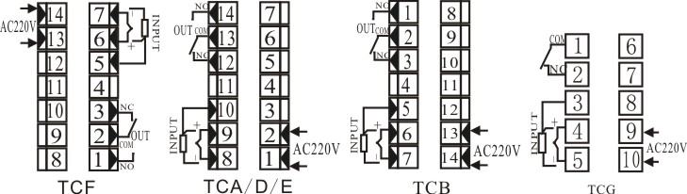
七．错误指示：
当仪表显示窗显示“-H-”或“-L-”时，表示该通道传感器测量值超载或传感器已坏，应检修传感器，若传感器无故障，请确认所选传感器是否与所配仪表的分度号一致。
本公司将不断改进产品技术、设计及规格，如有变更，以实物为准，恕不另行通知。

